1、建议考生从校区东北门进校，前往海 琴二号。
人个保 窝
2、乘坐公交车的考生，请在白浦路口公 交站下车。
r
3、驾车导航地址：中山大学珠海校区， 建议选择东北门。(北门尚未通车)
4、最近的高铁站为唐家湾站，考虑到其 交通和列车车次较少，建议选择珠海站。
5、距离我校最近的机场为珠海金湾机场。


1
北门
天年 实 鑫
(未通车)
峰
自
白浦路口公交站
圆
体 育
校训石
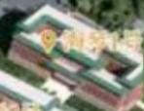 东北门

数学学院(珠海) 海琴二号
移博

图书馆

南门

